**ECO panelový ohřívač**

**s ovládáním WiFi**

Návod k použití

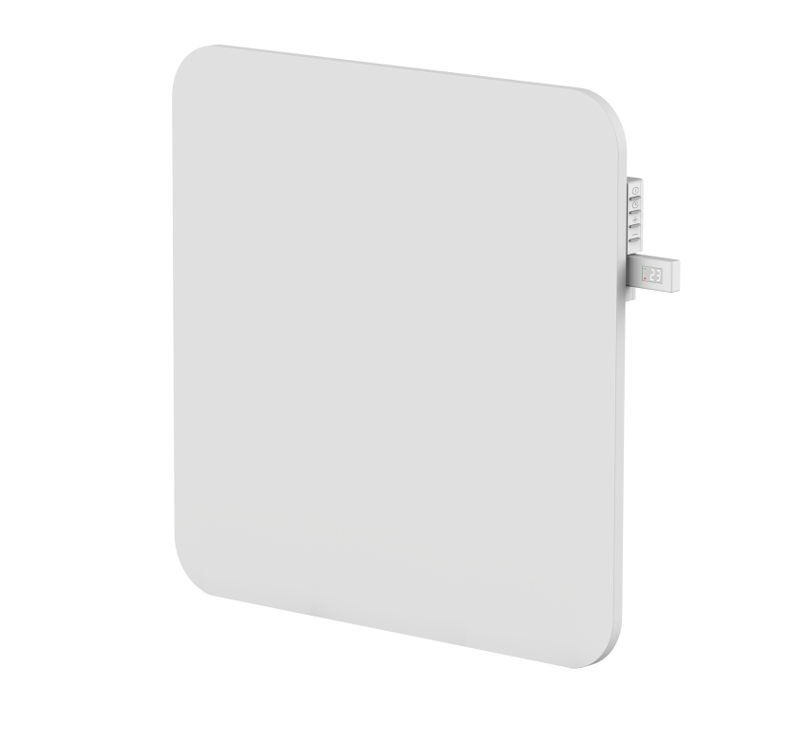

### CR-500 Wifi

#### Před použitím si prosím pečlivě přečtěte návod

**Bezpečnostní pokyny**

* Před použitím ohřívače si přečtěte návod. Návod uschovejte a zajistěte, aby zůstal u ohřívače, pokud jej dáte novému majitel.
* Před použitím zkontrolujte, zda je ohřívač a veškeré dodané příslušenství kompletní a neporušené.
* Ohřívač musí být instalován podle montážního návodu. Ohřívač musí být zapojen do zásuvky, která splňuje následující požadavky: AC 230V,

frekvence 50/60Hz.

* Ohřívač je vhodný pouze pro vnitřní použití. Nepoužívejte jej venku!
* Během používání nenechávejte ohřívač bez dozoru. Uchovávejte ohřívač mimo dosah dětí: nebezpečí popáleniny.
* S ohřívačem nepoužívejte externí ovladač. Ohřívač nesmí být nastaven tak, aby se zapnul, když bude bez dozoru.
* Nepoužívejte ohřívač v blízkosti hořlavých nebo výbušných materiálů: nebezpečí požáru nebo výbuchu.
* Vkládání předmětů do ochranné mřížky ohřívače je přísně zakázáno: nebezpečí úrazu elektrickým proudem.
* Nedotýkejte se kovového krytu, protože se při používání ohřívače zahřeje: nebezpečí popálení. Než ohřívač vypnete a uložíte, vyhraďte si nějaký čas na vychladnutí ohřívače.
* Odpojte ohřívač, pokud bude delší dobu mimo provoz.
* Před každým použitím elektrického ohřívače se ujistěte, že je v dobrém stavu a neporušený. Nezapojujte ani nepoužívejte ohřívač, pokud je kryt, drát nebo zástrčka poškozené.
* Při pádu nebo nárazu ohřívače může dojít k poškození topného článku. Před každým použitím zkontrolujte, zda prvek není poškozen. Nepoužívejte ohřívač, pokud je prvek rozbitý.
* Při přemisťování nebo čištění ohřívače vytáhněte zástrčku ze zásuvky . Při odpojování nejprve vypněte vypínač a poté odpojte zástrčku. Netahejte za kabel.
* Demolice elektrického ohřívače bez povolení je přísně zakázána. Pokud ohřívač existuje, vyhledejte odborný servisní personál poškozené.
* Výrobek je omezen na domácí použití pouze.
* Během používání nedovolte, aby se holá pokožka dotýkala povrchu spotřebiče: nebezpečí popáleniny.
* Nesdílejte zásuvku ohřívače s jinými spotřebiči: nebezpečí požáru v důsledku nadměrného zatížení.
* POZOR: Nikdy nezakrývejte ohřívač. Zakrytím ohřívače hrozí přehřátí a požár.
* Ohřívač nesmí být umístěn bezprostředně pod elektrickým proudem zásuvka.
* Pokud je napájecí kabel poškozen, musí jej vyměnit výrobce, jeho servisní zástupce nebo podobně kvalifikovaná osoba, aby se předešlo a nebezpečí.
* Nepoužívejte prodlužovací kabel, protože se může přehřát a způsobit požár riziko.
* Tento ohřívač není určen pro použití v koupelnách, prádelnách nebo podobných místech, kde může být vlhkost.
* Nepoužívejte ohřívač v bezprostřední blízkosti vany, sprchy nebo plavání bazén.
* Děti mladší 3 let by měly být drženy mimo dosah, pokud nejsou pod neustálým dohledem.
* Děti ve věku od 3 let do 8 let smějí zapínat/vypínat spotřebič pouze za předpokladu, že byl umístěn nebo instalován v určené normální provozní poloze a byly pod dohledem nebo byly poučeny o používání spotřebiče bezpečným způsobem a rozuměly související nebezpečí. Děti ve věku od 3 let do 8 let nesmějí spotřebič zapojovat, regulovat a čistit ani provádět údržba.
* Tento spotřebič mohou používat děti ve věku 8 let a starší a osoby se sníženými fyzickými, smyslovými nebo duševními schopnostmi nebo nedostatkem zkušeností a znalostí, pokud jsou pod dohledem nebo jsou poučeny o používání spotřebiče bezpečným způsobem a chápou související nebezpečí. . Děti si se spotřebičem nesmí hrát. Čištění a uživatelskou údržbu nesmějí provádět děti bez dozor.
* UPOZORNĚNÍ: Některé části tohoto produktu se mohou velmi zahřát a způsobit popáleniny. Zvláštní pozornost je třeba věnovat tam, kde jsou přítomny děti a zranitelné osoby.

# Pokyny k instalaci

* Před instalací zkontrolujte, zda jsou všechny díly kompletní a produkt je neporušený.
* Chcete-li použít elektrický ohřívač volně stojící, připevněte jej pomocí nožiček dodávaných s ohřívačem podle níže uvedených pokynů . Ujistěte se, že je ohřívač namontován na rovině, stabilní a čistý povrch.

## Volně stojící instalace

1. Položte volně stojící nohy na zem, držte drážky obou nohou v jedné linii, nožku, která je na straně spínače, oddělte alespoň 12 cm a podobnou vzdálenost od druhé a lehce vložte panel do štěrbin.

2. Zašroubujte dva šrouby do otvorů na nožičkách.

## Montáž na stěnu

1. Vyjměte z krabice nástěnné držáky a rozpěrné šrouby. Zahákněte držáky pro montáž na stěnu do otvorů na zadní straně produktu a pevně je přišroubujte, jak je znázorněno na následujícím obrázku.

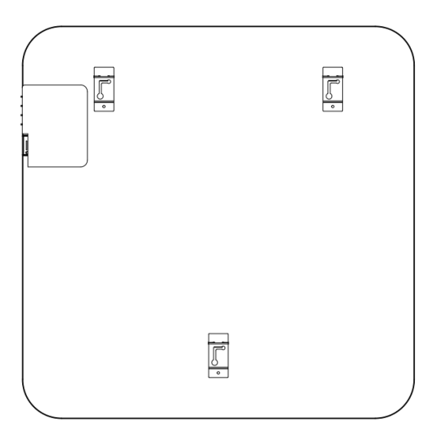

1. Jak je znázorněno na následujícím obrázku, vyvrtejte do stěny pomocí nástroje dva otvory, každý o průměru 8 mm a hloubce 35 mm. Vzdálenost mezi dvěma otvory by měla být 425W:350MM.
2. Poté vložte rozpěrné šrouby do otvorů a pevně je přišroubujte, každý z nich o délce 5 mm. Stačí nainstalovat 2 šrouby na stěnu, spodní držák hraje pouze podpůrnou roli , není potřeba na namontujte jakýkoli šroub.

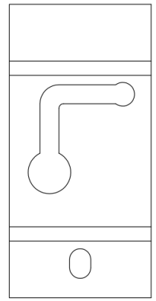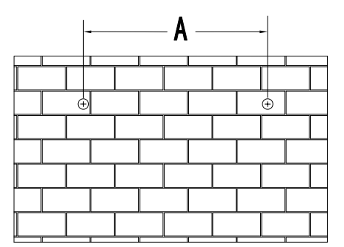

|  |  |
| --- | --- |
| Moc | 425 W |
| A(MM) | 350 |

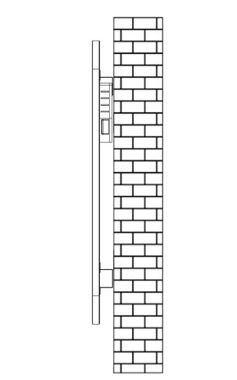

3. Vyrovnejte otvory na nástěnných konzolách, které jsou upevněny v horní části zadní části produktu pomocí rozpěrných šroubů na stěně, a zavěste zařízení na šrouby. Posuňte stroj nahoru a poté se posuňte doleva, aby šrouby zapadly do štěrbiny. Podívejte se prosím na obrázek níže.

# Použití ohřívače

#### Ovládací podložka

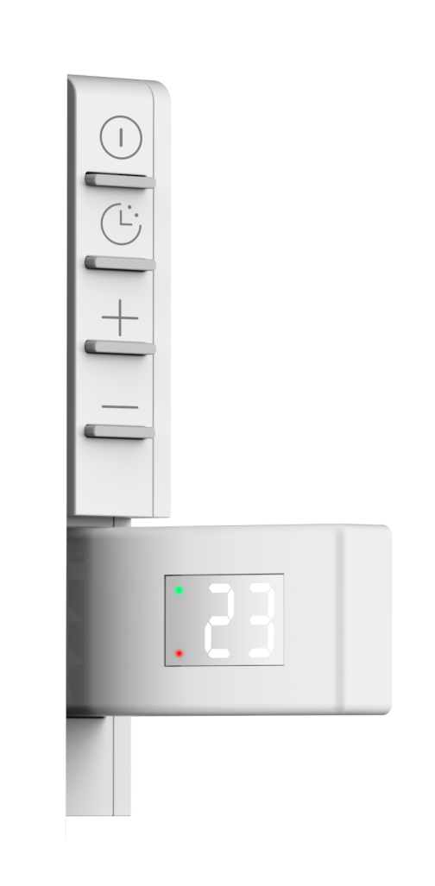

A

B

C

D

F

E

G

1. ON/OFF
2. Časovač
3. nastavení nahoru/WIFI
4. Dolů
5. Zobrazit
6. WIFI světlo

G. Termostat

# Použití ohřívače

• Ohřívač bude při zapnutí pípat . The ohřívač se spustí v pohotovostním režimu, zobrazí se ikona WiFi （zelené světlo), pokud kontrolka WIFI nebliká, stiskněte v pohotovostním režimu na 3 sekundy tlačítko nahoru.

POZOR! Při prvotním použití je potřeba aby se ohřívač vypálil, nastavte teplotu na nejvyšší stupeň. Ohřívač se během pár hodin vypálí a již nebude dále zapáchat.

Stiskněte tlačítko on/off, na displeji se zobrazí aktuální teplota místnosti v .

• Stiskněte UP a DOLŮ pro nastavení cílové teploty, když je cílová teplota vyšší než aktuální, ohřívač začne topit, když je cílová teplota nižší než aktuální teplota, ohřívač přestane topit ! když ohřívač topí, rozsvítí se červená kontrolka! Teplotní rozsah je 10 °C – 35 °C.

Stiskněte tlačítko časovače pro nastavení času, rozsah časovače je 1 – 8 hodin. 1krát stiskněte tlačítko časovače znamená nastavte 1 hodinu, stiskněte tlačítko časovače 8 časovačů znamená nastavte 8 hodin! Ohřívač bude topit, dokud neuplyne čas.

# • Pokud použijete dálkový ovladač, vzdálenost je 2 m, tlačítko dálkového ovladače se nastaví stejně jako na ovládacím panelu.

## Připojování k WiFi

1. Chcete-li připojit ohřívač k WiFi, prvním krokem je stažení aplikace Smart Life do smartphonu nebo tabletu. Aplikaci najdete naskenováním QR kódu níže nebo vyhledáním „Smart Life“ v aplikaci Google Play nebo Apple obchod.

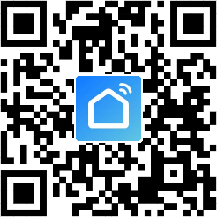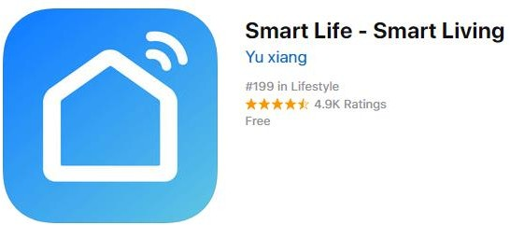

1. Stáhněte a nainstalujte aplikaci. Pokud ještě nemáte účet Smart Life, budete si jej muset vytvořit klepnutím Rejstřík.

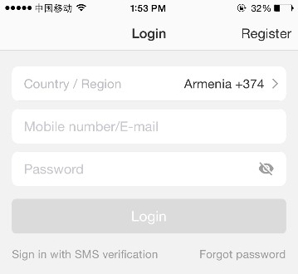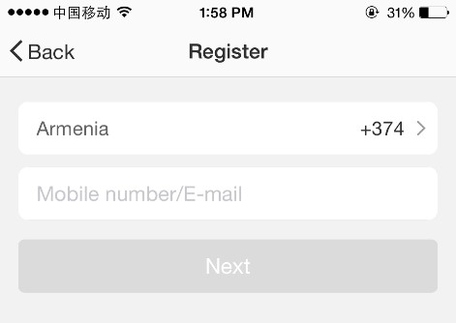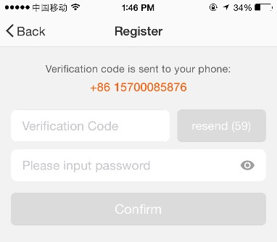

Zařízení vůle automaticky určit vaše země, ačkoli Vy může přeměna toto v případě potřeby. Zadejte své telefonní číslo nebo e-mailovou adresu. Pokud zadáte telefonní číslo, ověřování číslo vůle být odesláno na vaše telefon: zadejte tento číslo na ověřte a poté vytvořte heslo. Pokud zadáte svou e-mailovou adresu, stačí si vytvořit heslo.

1. Chcete-li přidat ohřívač do aplikace, nejprve přepněte ohřívač do režimu připojení WiFi. Ohřívač je v režimu připojení WiFi, když ikona WiFi bliká. Li wifi​

Ikona je ne blikající, jít na pohotovostní režimu a držet vlastní a Tlačítko UP pro tři

sekundy.

1. Jakmile ikona bliká, přejděte do aplikace a stiskněte Přidat zařízení. Vybrat a

typ zařízení (Malé spotřebiče > Ohřívač) a ujistěte se, že indikátor bliká. Poté budete vyzváni k zadání hesla WiFi. To aplikaci umožňuje najít váš ohřívač pomocí vašeho WiFi.

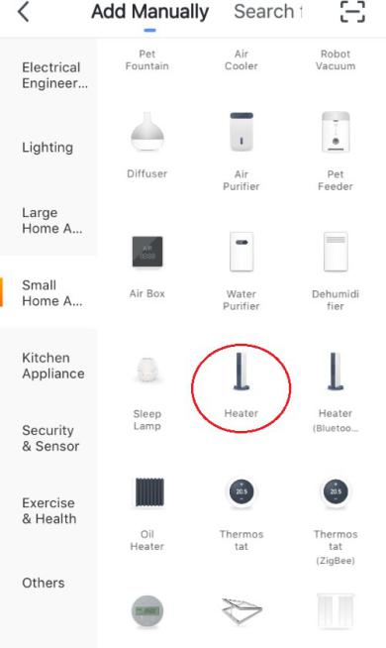 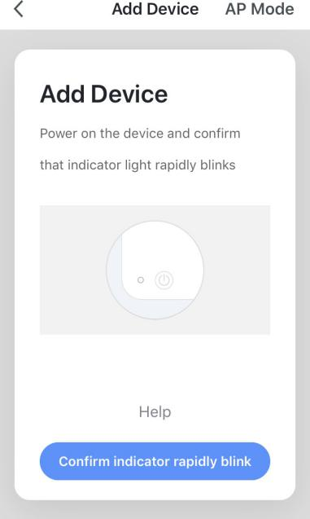 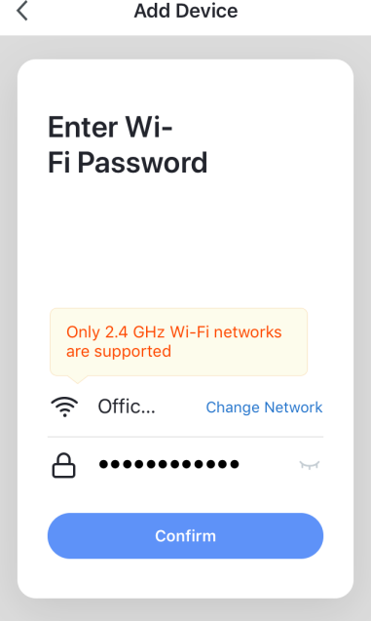

1. Aplikace poté zobrazí své připojení obrazovka.

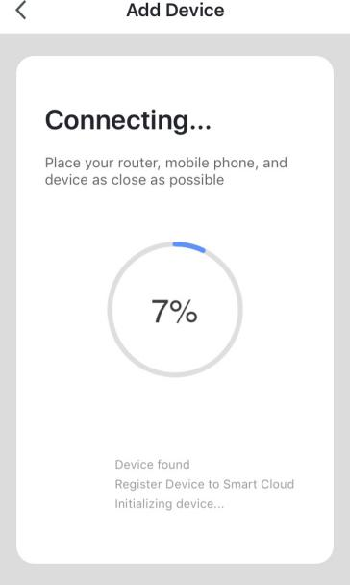**POZNÁMKA** -li a ohřívač je selhávající na připojit, stisknout

podržte tlačítko NAHORU a další tři sekundy. Poté se přepne do režimu sekundárního připojení. Ohřívač má dva spojení režimy: jeden kde a



ikona pomalu bliká (jednou za sekundu) a jeden

kde ikona rychle bliká (třikrát za

druhý). Většina zařízení se připojí v režimu rychlého blikání.

1. Ohřívač pípne a zobrazí a nepřerušovaná ikona, když je zařízení zapnuto připojeno.

Aplikace potvrdí, že byl ohřívač přidán. Nyní můžete zařízení pojmenovat, sdílet s členy rodiny nebo přistoupit k plánování vytápění.

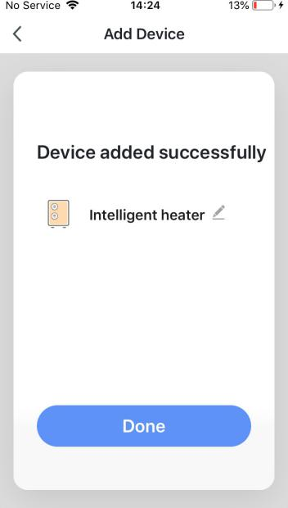

## Pomocí aplikace Smart Life

Pomocí aplikace můžete ovládat více zařízení. Stav vašich zařízení je zobrazen v seznamu zařízení:

* + Offline (zařízení je vypnuté u zdi / houpacího zařízení přepínač)
  + Vypnuto (zařízení je v pohotovostním režimu režim)
  + Zapnuto (zařízení se zahřívá režim)

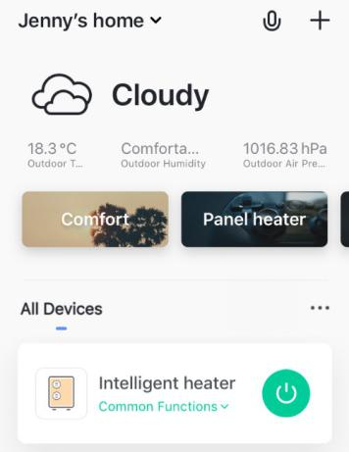

Když je ohřívač online, klepnutím na název zařízení přejděte do ovládacího rozhraní. Poznámka: Když je ohřívač offline, nebudete jej moci ovládat pomocí aplikace.

### Ovládání ohřívače

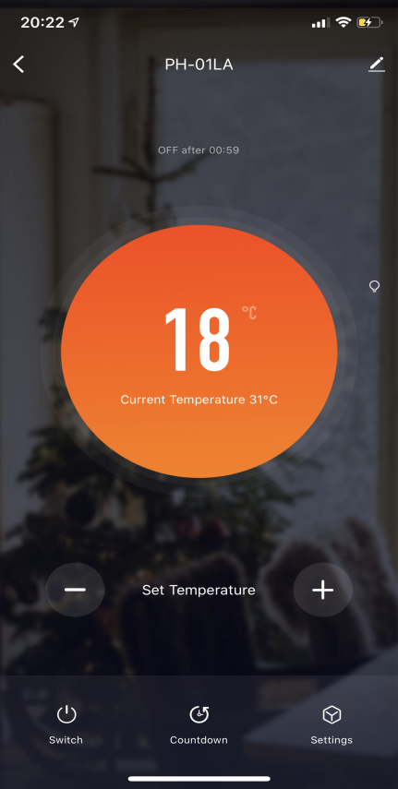

Ohřívač můžete ovládat pomocí ovládacího panelu APP

### Plánování vytápění

Vytápění můžete naprogramovat vytvořením plánu „událostí“, kdy se topení zapíná nebo vypíná. Tyto události mohou být dočasné, jako je nastavení časovače, nebo se mohou opakovat, takže ohřívač se zapíná každý týden ve stejnou dobu. Můžete nastavit neomezený počet událostí, zapínání a vypínání topení v průběhu týdne.

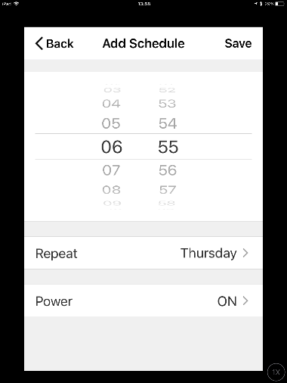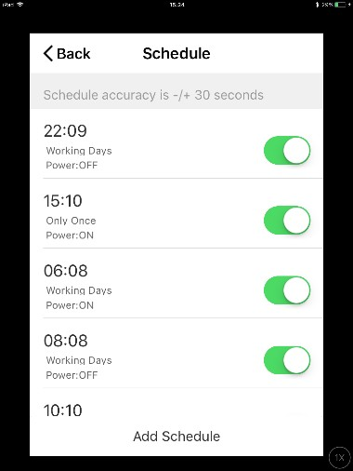Pro každou událost musíte nastavit čas zahájení. Poté zvolte, zda se má opakovat. Pokud chcete pouze nastavit časovač, vyberte „Pouze jednou“. Pokud chcete, aby se událost opakovala, vyberte dny, kdy se má opakovat. Nakonec zvolte, zda chcete, aby se ohřívač zapínal nebo vypínal. Ujistěte se, že jste v každé fázi potvrdili svá nastavení a stisknutím tlačítka uložit událost uložte.

Každá událost se objeví ve vašem plánu. Události můžete aktivovat a deaktivovat pomocí přepínače. Události můžete také odstranit přejetím doleva a klepnutím na Smazat.

Ohřívač pípne, když zahájí nový ohřev. Ohřívač bude topit v jakémkoli režimu, na který byl naposledy nastaven: nemůžete naplánovat změny režimu. Všimněte si, že pokud změníte nastavení ohřívače během události – tj. zapnete ho, když je naplánováno jeho vypnutí – ohřívač zůstane tak, jak je, až do další naplánované události.

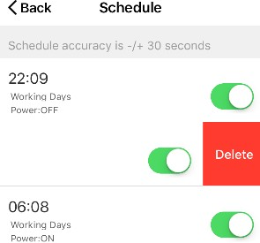

### Chytré funkce

Sekce „Smart“ aplikace SmartLife vám umožňuje přidávat funkce, které usnadňují a intuitivně ovládají vaše vytápění. Do sekce Smart se dostanete stisknutím ikony Smart ve spodní části aplikace

* Scénáře

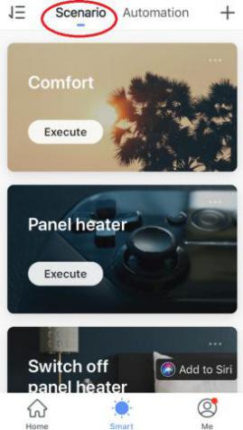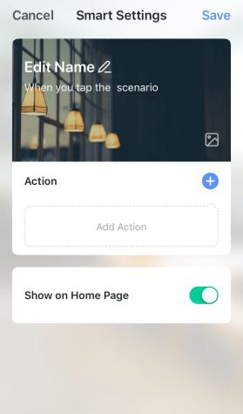

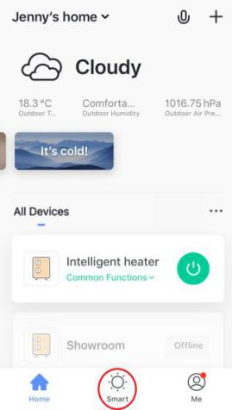

Scénáře jsou přizpůsobitelné příkazy, které spojí všechna vaše zařízení a provedou nastavené akce. Zobrazují se jako zkratky v aplikaci, které můžete spustit klepnutím na obrázek a nabízejí rychlý a snadný způsob koordinace vytápění. Můžete například vytvořit scénář „Heat Boost“, který jedním klepnutím zapne všechny vaše topné panely v režimu vysokého výkonu při 30 °C.

Chcete-li vytvořit nové scénáře, stiskněte tlačítko na obrazovce scénáře. Do scénáře můžete přidat tolik ohřívačů, kolik chcete. Můžete ovládat, zda se zapínají nebo vypínají, v jakém režimu běží a na jakou teplotu jsou nastaveny. Do scénáře lze přidat jakékoli zařízení ovládané aplikací SmartLife.

* Automatizace

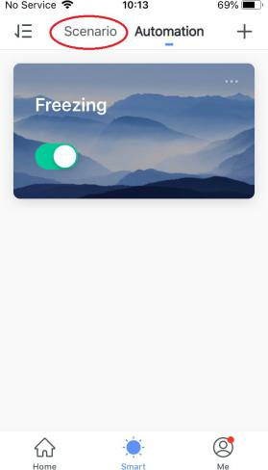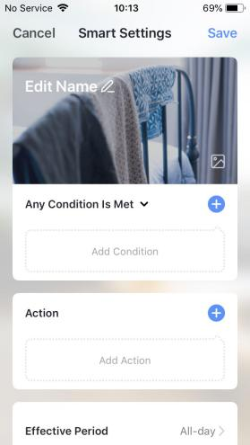

Automatizace umožňuje nastavit akce, které jsou spouštěny vnějšími událostmi. Mezi spouštěče patří počasí, teplota, vlhkost, západ slunce, východ slunce a vaše poloha. Pro každou událost automatizace můžete přidat více akcí a více spouštěčů , takže můžete například nastavit, aby se všechna vaše topení zapnula na 21 °C, když dorazíte domů, když sněží! Chcete-li vytvořit nové scénáře, stiskněte tlačítko na obrazovce Scénář.

a

* Integrace hlasu

Smart Life je kompatibilní s Amazon Alexa a Google Home.

Chcete-li se připojit, nejprve si stáhněte dovednost SmartLife do domácí aplikace Alexa nebo Google. Poté můžete propojit svou domovskou aplikaci Alexa nebo Google s aplikací SmartLife. V závislosti na vašem zařízení může aplikace hlasového ovládání objevit vaše zařízení automaticky nebo ji k tomu možná budete muset vyzvat.

Jakmile je dovednost SmartLife aktivována a propojena s vaší aplikací SmartLife, měli byste dostávat upozornění, kdykoli přidáte nový ohřívač nebo scénář. Oznámení vám řekne, co říci k ovládání topení nebo scénáře hlasem.

Rychlé průvodce připojením aplikace k domovské stránce Google i Alexa naleznete v sekci FAQ. Stiskněte a poté .

.

Příklad příkazů:

* + OK, Google zapněte Glass Heater*
  + Alexo, vypněte Glass Heater
  + OK Google, přepněte Glass Heater na 25 stupňů
  + Alexo, nastavte Glass Heater na 9 stupňů
  + OK Google, zapni Komfort **
* *kde Ohřívač skla je to, co jste v aplikaci SmartLife pojmenovali ohřívač*

*\*\* kde Comfort je název scénáře vytvořeného v aplikaci SmartLife*

* + Sdílení

Ovládání zařízení můžete sdílet se členy rodiny . Přejděte na položku Správa rodiny a poté na položku Přidat člena. Chcete-li odeslat pozvánku, přidejte e-mailovou adresu nebo telefonní číslo nového člena rodiny. Sdílet můžete pouze na čísla a e-mailové adresy, které jsou připojeny k zařízením kompatibilním s aplikacemi: smartphonům nebo tabletům.

Když přidáváte nové členy, můžete si vybrat, zda je chcete nastavit jako správce. Členové přidaní jako správci budou mít všechna rodinná oprávnění, včetně možnosti smazat rodinu. Členové, kteří nejsou nastaveni jako správce, mohou ovládat scénáře a zařízení, ale nemohou je přidávat ani odebírat.

* + Nejčastější dotazy

Najděte odpověď na mnoho problémů s odstraňováním problémů v sekci FAQ aplikace. Přejděte na potom.

# Technické údaje

|  |  |  |  |  |
| --- | --- | --- | --- | --- |
| Typ | Napětí | Frekvence | Moc | Kategorie |
| PH-01LA-425 | 230V | 50/60 Hz | 425 W | já |

# ŠTÍTEK ERP

|  |  |  |  |  |  |
| --- | --- | --- | --- | --- | --- |
| Identifikátor(y): PH-01LA-425 | | | | | |
| Položka | Symbol | Hodnota | Jednotka | Položka | Jednotka |
| **Tepelný výkon** | | | | **Typ tepelného příkonu, pouze pro elektrická akumulační lokální topidla (vyberte jeden)** | |
| Jmenovitý tepelný výkon | Pnom | 0,425 | kW | manuální regulace nabíjení, s integrovaným termostatem | Žádný |
| Minimální tepelný výkon (orientační) | Pmin | 0,425 | kW | manuální regulace nabíjení tepla se zpětnou vazbou na pokojovou a/nebo venkovní teplotu | Žádný |
| Maximální trvalý tepelný výkon | Pmax,c | 0,425 | kW | elektronické řízení tepelného nabíjení se zpětnou vazbou na pokojovou a/nebo venkovní teplotu | Žádný |
| **Spotřeba pomocné elektřiny** |  |  |  | tepelný výkon podporovaný ventilátorem | Žádný |
| Při jmenovitém tepelném výkonu | elmax | N/A | kW | **Typ tepelného výkonu/regulace pokojové teploty (vyberte jednu)** | |
| Při minimálním tepelném výkonu | elmin | N/A | kW | jednostupňový tepelný výkon a žádná regulace pokojové teploty | Žádný |
| V pohotovostním režimu | elSB | 0,00089 | kW | Dva nebo více manuálních stupňů, žádná regulace pokojové teploty | Žádný |
|  |  |  |  | s mechanickým termostatem pro regulaci pokojové teploty | Žádný |
|  |  |  |  | s elektronickou regulací teploty v místnosti | Žádný |
|  |  |  |  | elektronická regulace pokojové teploty plus denní časovač | Ano |
|  |  |  |  | elektronická regulace pokojové teploty plus týdenní časovač | Ano |
|  |  |  |  | **Další možnosti ovládání (možnost vícenásobného výběru)** | |
|  |  |  |  | regulace pokojové teploty s detekcí přítomnosti | Žádný |
|  |  |  |  | regulace pokojové teploty, s detekcí otevřeného okna | Žádný |
|  |  |  |  | s možností ovládání vzdálenosti | Ano |
|  |  |  |  | s adaptivním řízením startu | Žádný |
|  |  |  |  | s omezením pracovní doby | Žádný |
|  |  |  |  | se snímačem černé žárovky | Žádný |
| Kontaktní údaje |  | | | | |

Tento výrobek je vhodný pouze pro dobře izolované prostory nebo příležitostné použití.

Výrobek je určen pouze pro domácí použití.

|  |  |
| --- | --- |
| Správná likvidace tohoto produktu | |
|  | Toto označení znamená, že tento produkt by neměl být likvidován s jinými domácnost odpady po celou dobu a EU. K p obviňovat možné poškodit k životnímu prostředí nebo lidskému zdraví z nekontrolované likvidace odpadu, odpovědně jej recyklujte, abyste podpořili udržitelné opětovné použití materiálových zdrojů. Chcete - li vrátit použité zařízení, použijte systémy vracení a sběru nebo kontaktujte prodejce, u kterého byl produkt  zakoupené. Mohou tento produkt brát jako bezpečný pro životní prostředí recyklace. |

## Informace o záruce

Výrobce poskytuje záruku v souladu s legislativou země pobytu zákazníka po dobu minimálně 1 roku, počínaje datem prodeje spotřebiče až do konce uživatel.

Záruka se vztahuje pouze na vady materiálu nebo zpracování.

Záruční opravy smí provádět pouze autorizované servisní středisko. Při uplatnění reklamace v rámci záruky je nutné předložit originál nákupního dokladu (s datem nákupu).

Záruka se nevztahuje na případy:

* Běžné opotřebení a roztrhnout
* Nesprávné použití, např. přetížení spotřebiče, použití neschváleného příslušenství
* Použití síly, poškození způsobené vnějším vlivy
* Poškození způsobené nedodržením návodu k použití, např. připojením k nevhodnému síťovému zdroji nebo nedodržením instalace instrukce
* Částečně nebo úplně rozebráno spotřebičů